Лабораторная работа №1
Кац Григорий Михайлович
Содержание

Список иллюстраций

Список таблиц

1. Цель работы
Основная цель работы заключается в получении практических навыков по установке операционной системы в среде виртуальной машины, а также по настройке базовых сервисов, необходимых для последующего функционирования системы.

2. Задание
- Установка Linux на VirtualBox
- Установка необходимого ПО
- Первоначальная настройка ОС для дальнейшей работы

3. Теоретическое введение
Oracle VM VirtualBox — программа для виртуализации, позволяющая запускать несколько ОС на одном компьютере.
Поддерживает гостевые системы: Windows (XP–11), Linux, Solaris, OS/2, macOS (экспериментально). Работает на хостах: Windows, Linux, macOS, FreeBSD, Solaris.
Эмулирует аппаратное обеспечение для архитектур x86, AMD64 и ARM64. Базовая версия распространяется бесплатно с открытым кодом (GPL).

4. Выполнение лабораторной работы
Создаю виртальный жесткий диск, задаю базовые настройки и запускаю скачанный образ операционной системы. (рис. 1)
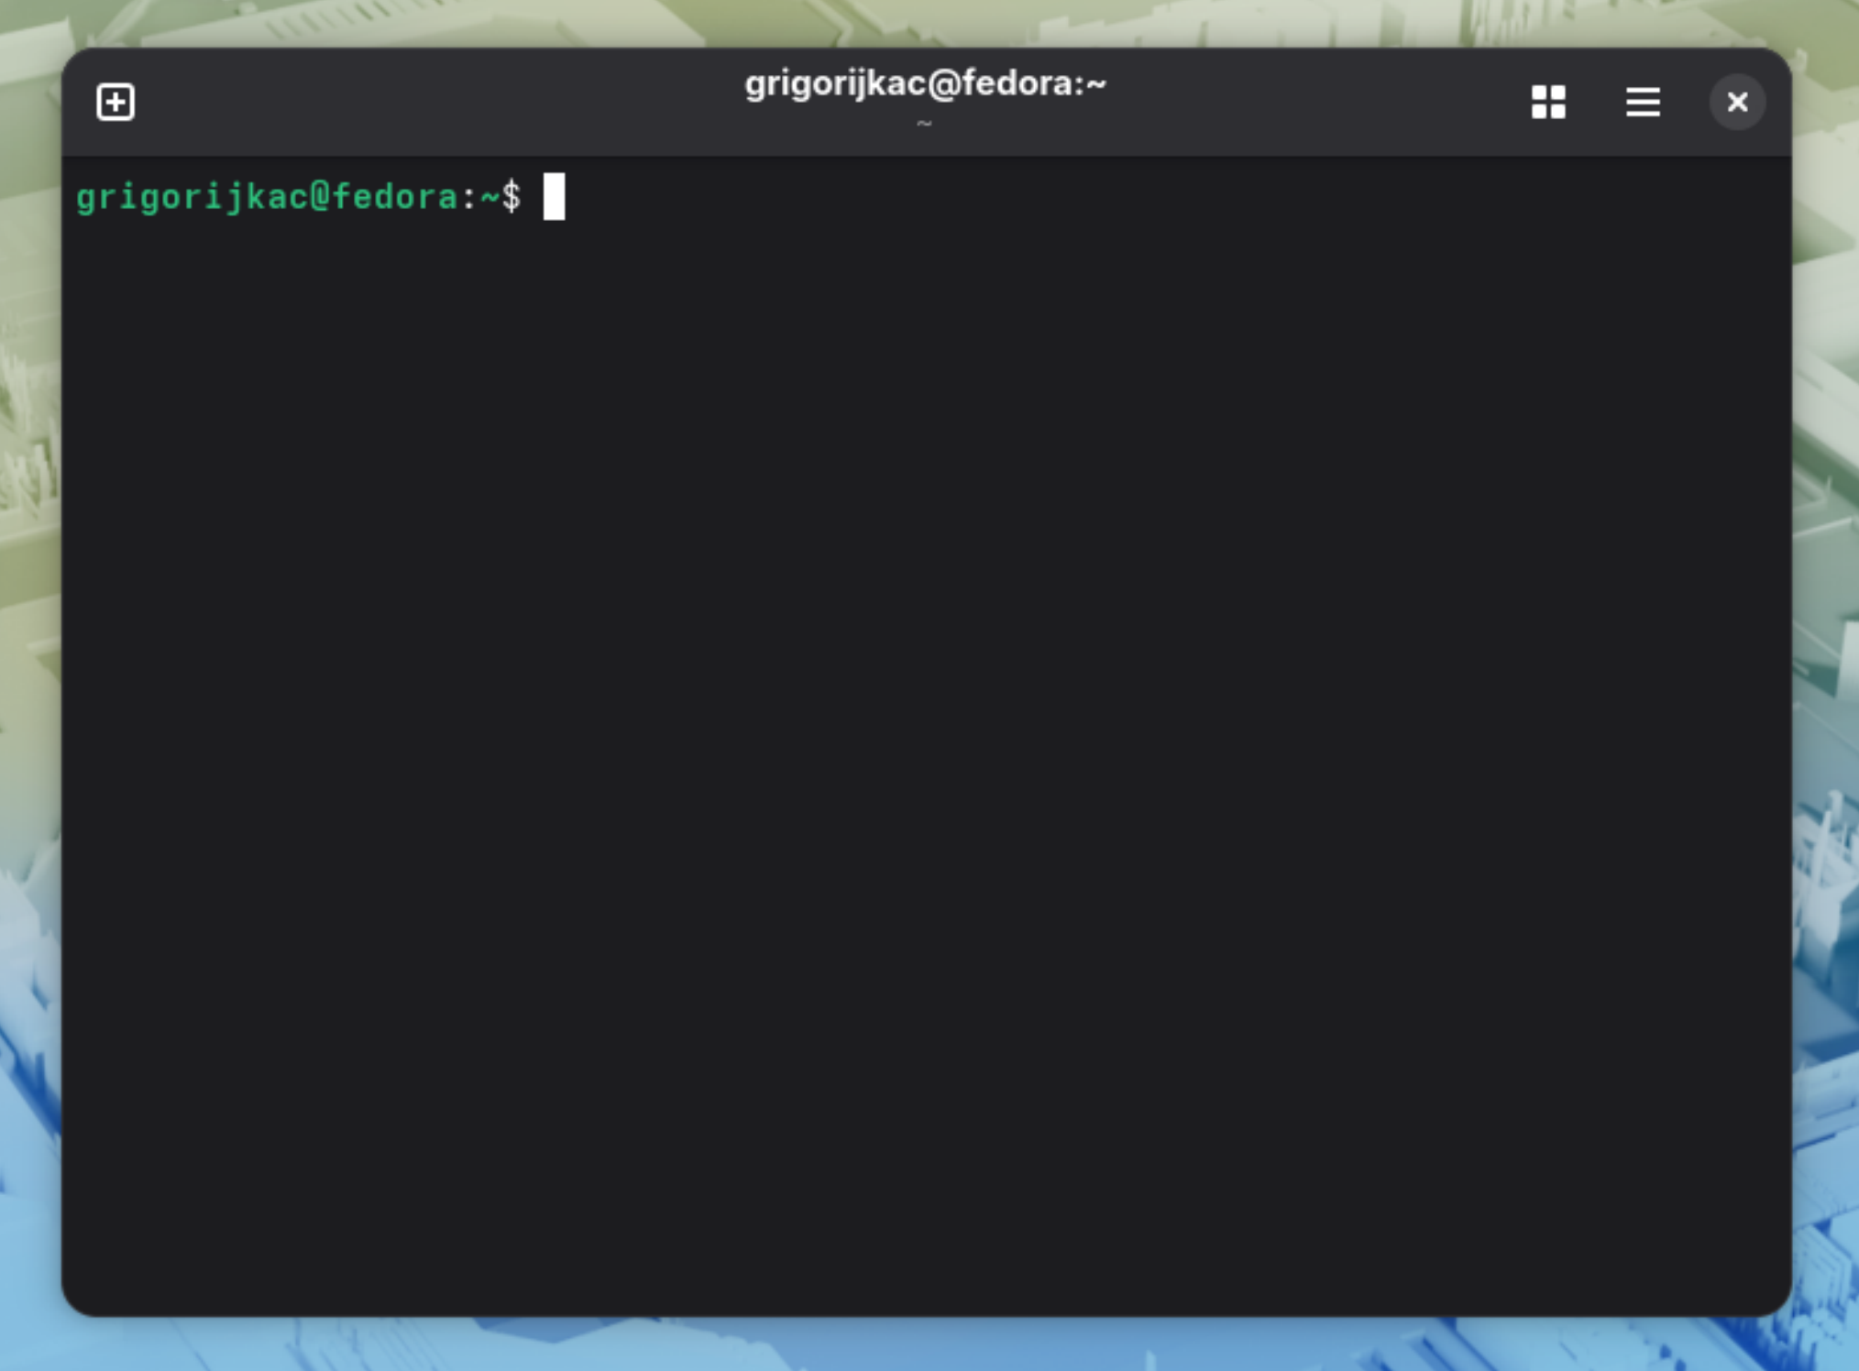
Запуск образа ОС
Скачиваю набор необходимых пакетов для работы с ОС. (рис. 2)
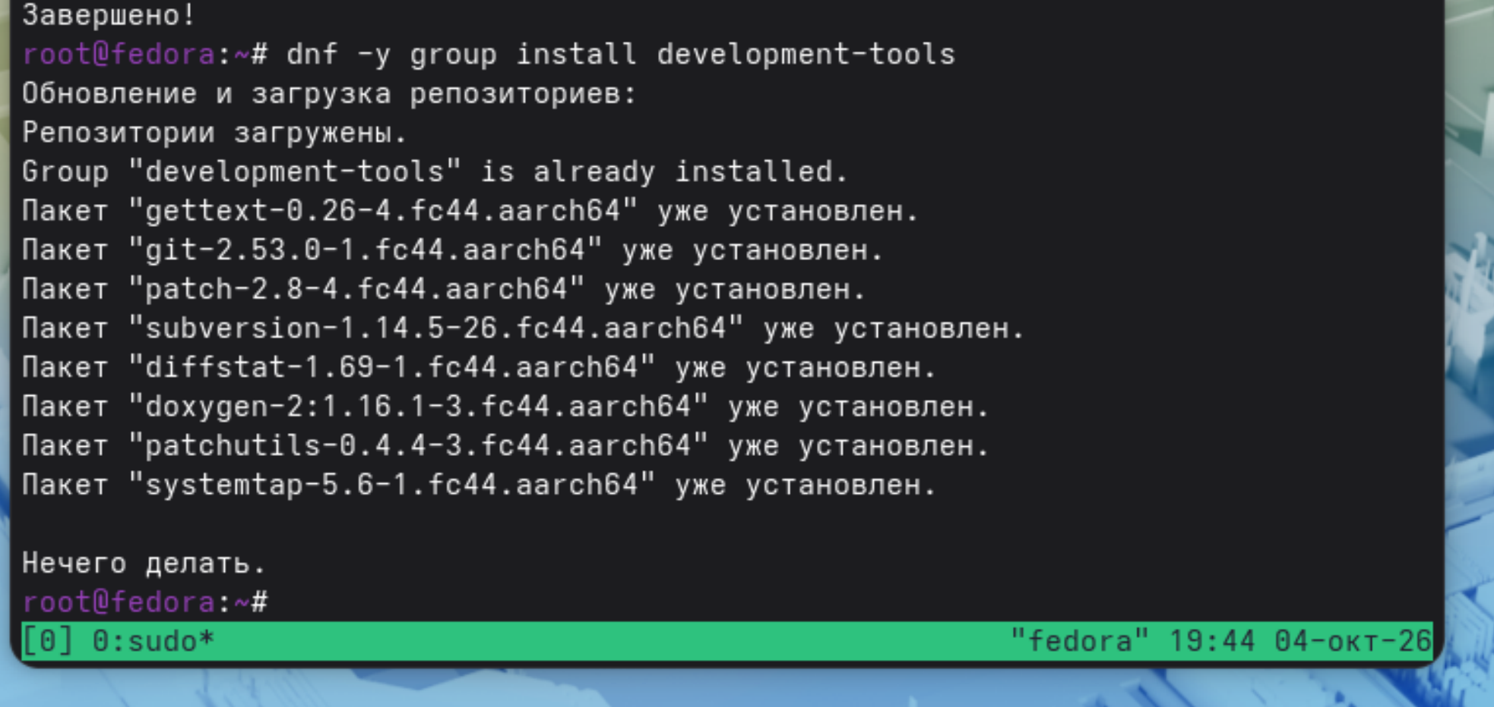
Установка ПО
Запускаю скрипт для автоматического обновления пакетов через пакетный менеджер dnf. (рис. 3)
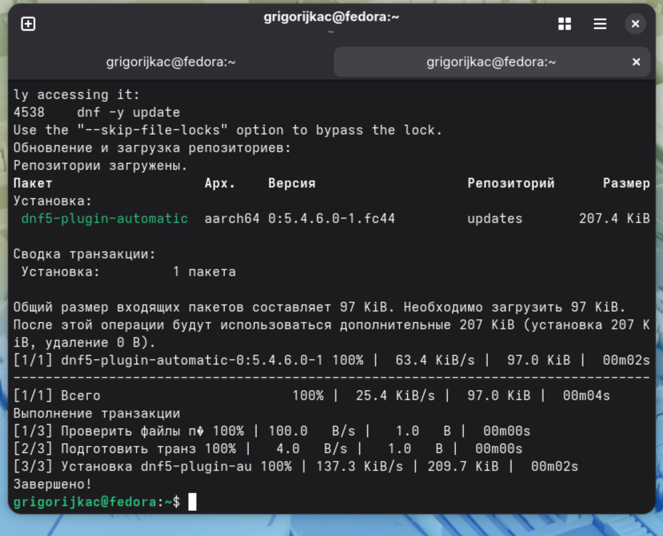
Запуск скрипта
Отключаю защиту SELinux, так как на данном курсе мы не будем рассматривать работу с ней. (рис. 4)
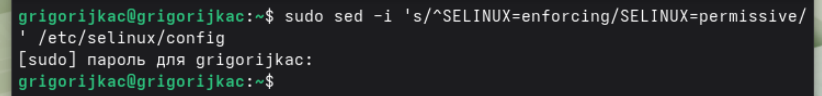
Отключение защиты
Настраиваю xkb, добавляю вторую раскладку клавиатуры с русским языком и задаю переключение на right ctrl. (рис. 5)
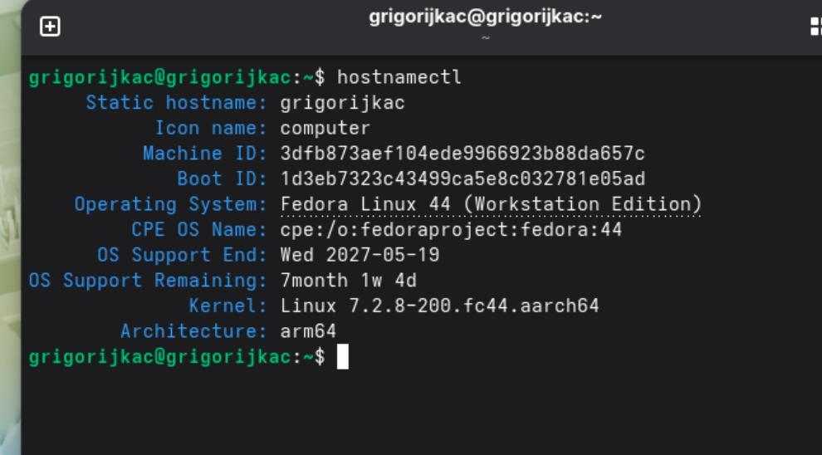
Настройка xkb
Проверяю корректность заданного имени для hostname. (рис. 6)
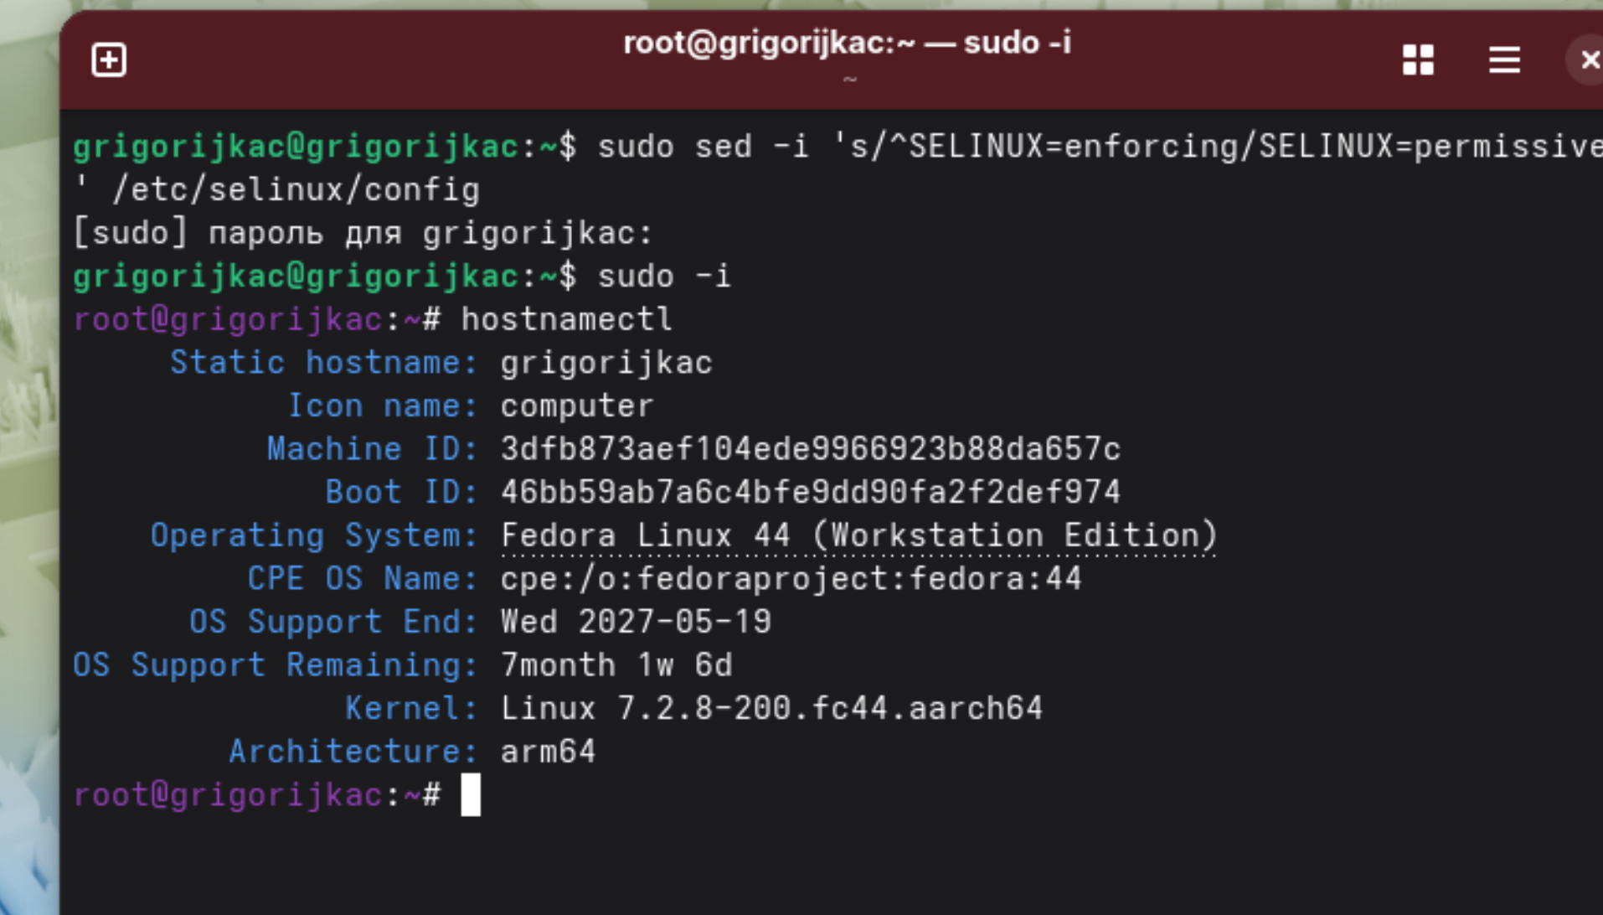
Проверка имени hostname
Для выполнения домашнего задания проверяю последовательность загрузки графического окружения командой dmesg | grep -i с указанием вывода желаемого нахождения (рис. 7)
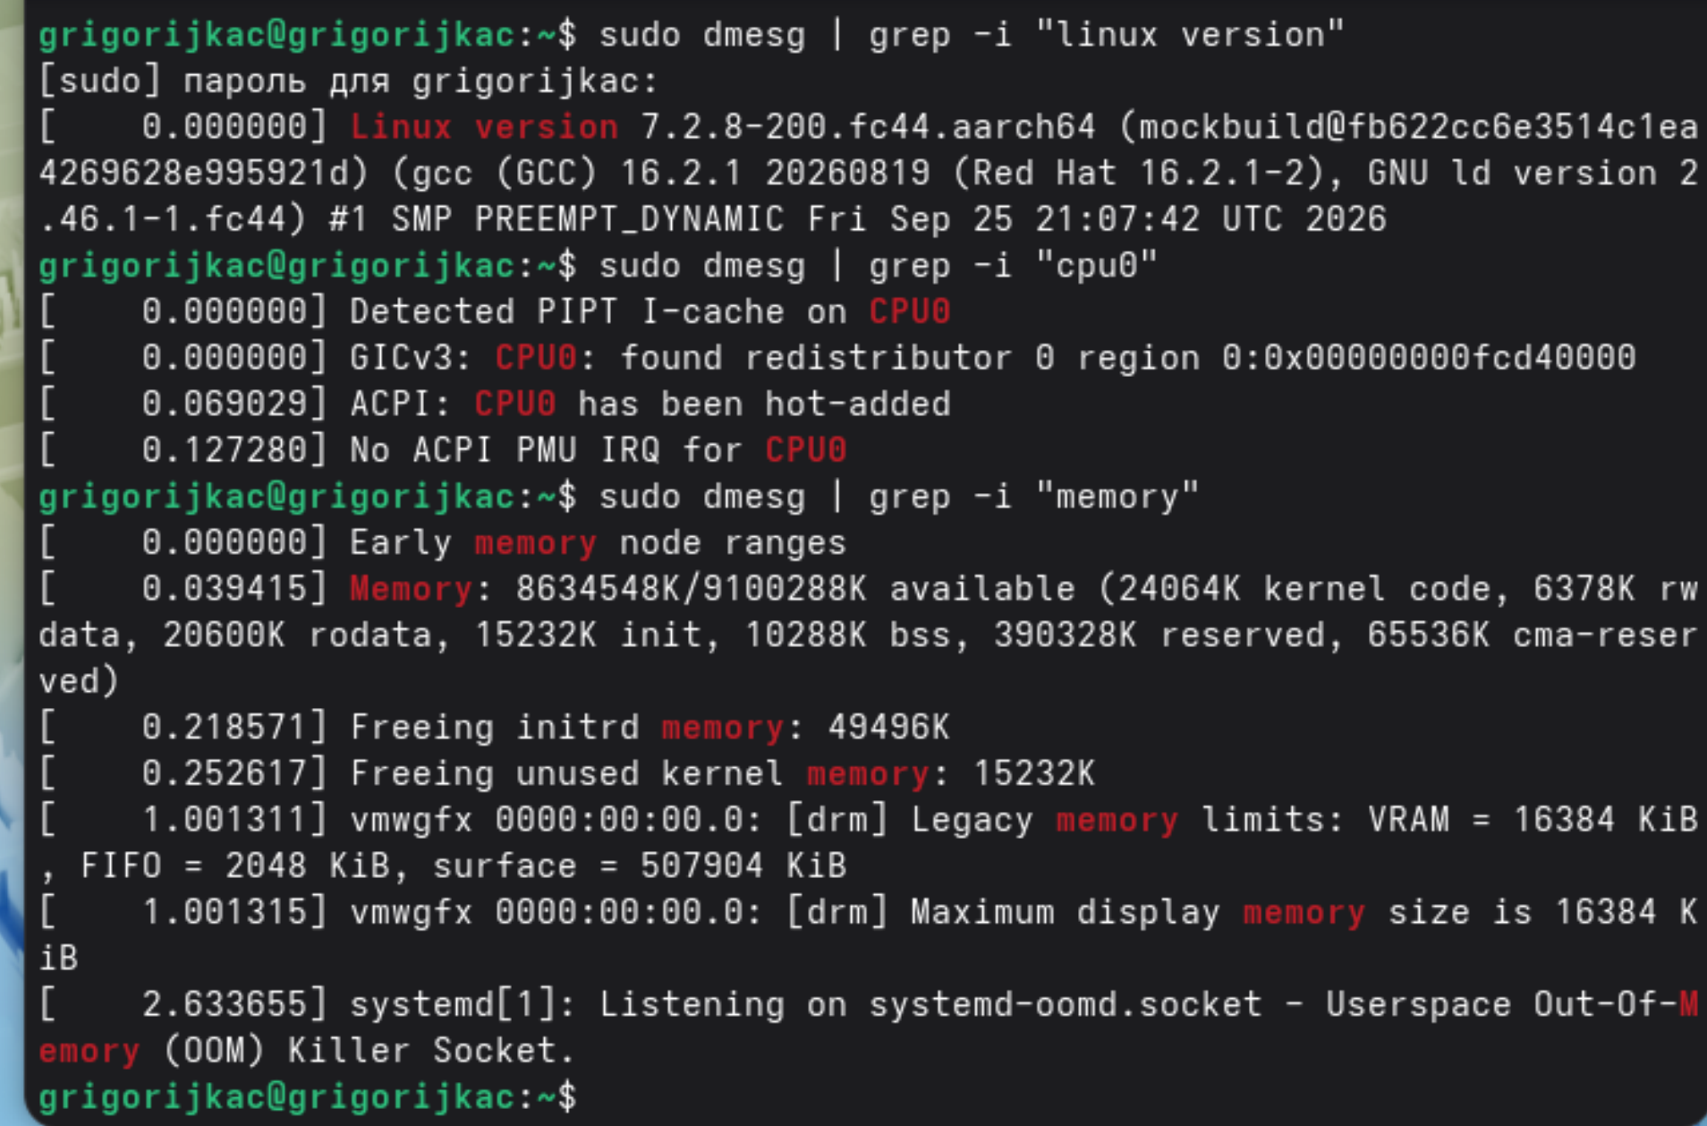
Вывод команды dmesg

5. Выводы
В ходе выполнения лабораторной работы мною были освоены приемы работы со средой VirtualBox: создана виртуальная машина, проведена установка необходимого программного обеспечения и выполнены базовые настройки операционной системы.

Список литературы

